

**TECNOLÓGICO NACIONAL DE MÉXICO**

**Instituto Tecnológico de León**

**TECNOLÓGICO NACIONAL DE MÉXICO**

**INSTITUTO TECNOLÓGICO DE LEÓN**

**INGENIERÍA EN SISTEMAS COMPUTACIONALES**

**SISTEMAS PROGRAMABLES** ENERO - JUNIO

**SEMAFORO CON ARDUINO**

**QUE PRESENTA:**

MAYRA MONSERRAT GASPAR VENEGAS

**León, Guanajuato DE FEBRERO DEL 2017**

**INDICE**

**CONTENIDO PAGINA**

Introducción……………………………………………………………..

Nombre de la practica ………………………………………….  
 Objetivo General ……………………………………………..  
 Conocimientos previos ………………………………………….  
 Material…………………………………………………………….  
 Funcionalidad Extra………………………………………………  
 Tips ………………………………………………………………

Desarrollo

Esquemas……………………………………………………………

Esquema Simple……………………………………………

Esquema con Display……………………………………….

Codigos ………………………………………………………………

Codigo simple………………………………………………….

Codigo con potenciómetro……………………………………

Codigo con display……………………………………………

Resultados……………………………………………………………...

Resultados simple……………………………………………..

Resultados con potenciómetro………………………………

Resultados con display……………………………………….

Conclusiones……………………………………………………………….

Bibliografías………………………………………………………………..

1. **INTRODUCCIÓN**

En este nueva practica daremos unas pautas sobre cómo debe estructurar un programa en Arduino, también veremos cómo son las sentencias básicas usadas con esta IDE, cómo cargar nuestro programa a la placa y para finalizar, realizaremos un ejemplo con el que encenderemos leds con Arduino montando nuestro propio semáforo.

* 1. **NOMBRE DE LA PRACTICA:** Semáforo en Arduino
  2. **OBJETIVO GENERAL:** Observar la funcionalidad básica de la placa de arduino mediante la implementación de un semáforo.
  3. **CONOCIMIENTOS PREVIOS**
* Señal Digital
* Polaridad de un Led
* Conexión de la placa Arduino al computador
  1. **MATERIAL**
* 5 Led
* 1 pulsador
* Placa Arduino UNO
* Cable USB tipo AB
* Potenciómetro
* 6 Resistencia de 1 k
* Protoboard
* Conectores MM
  1. **FUNCIONALIDAD EXTRA**

La funcionalidad extra de esta práctica será anexarle al circuito un display que nos permita ver el tiempo que se tiene para cada cambio.

* 1. **TIPS**

1. El // en programación se utiliza para hacer comentarios , es útil para explicar algo acerca de la sintaxis de una línea de código
2. **DESARROLLO**
   1. 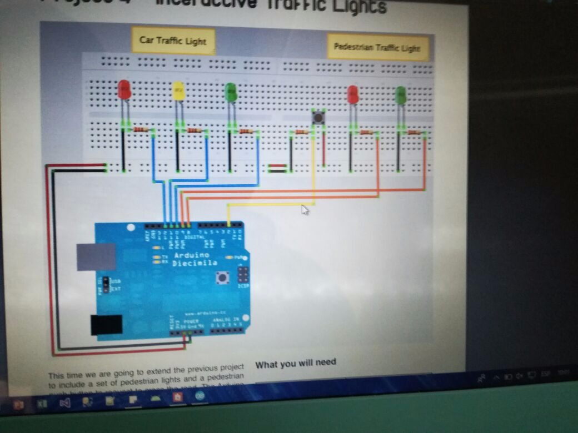**ESQUEMA SIMPLE**
   2. **ESQUEMA CON EL DISPLAY**

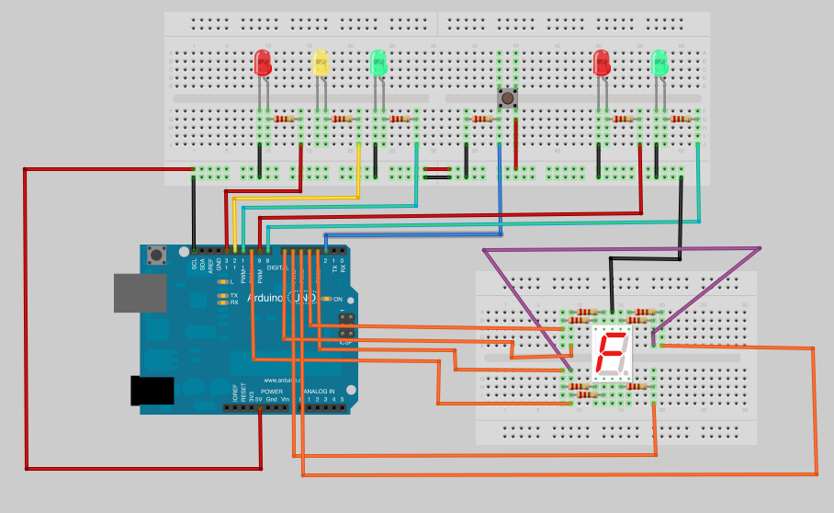

* 1. **CODIGO DEL PROGRAMA**
     1. **CODIGO SIMPLE**

// Project 4 - Interactive Traffic Lights

int carRed = 12; // assign the car lights

int carYellow = 11;

int carGreen = 10;

int pedRed = 9; // assign the pedestrian lights

int pedGreen = 8;

int button = 2; // button pin

int crossTime = 5000; // time allowed to cross

unsigned long changeTime; // time since button pressed

void setup() {

pinMode(carRed, OUTPUT);

pinMode(carYellow, OUTPUT);

pinMode(carGreen, OUTPUT);

pinMode(pedRed, OUTPUT);

pinMode(pedGreen, OUTPUT);

pinMode(button, INPUT); // button on pin 2

// turn on the green light

digitalWrite(carGreen, HIGH);

digitalWrite(pedRed, HIGH);

Serial.begin(9600);

}

void loop() {

int state = digitalRead(button);

float valor = analogRead(A0);

float tiempo = valor*1000;

Serial.println(tiempo);

delay(300);// controlar el tiempo del serial

/* check if button is pressed and it is

over 5 seconds since last button press */

if (state == HIGH && (millis() - changeTime) > tiempo) {

// Call the function to change the lights

changeLights();

}

}

void changeLights() {

digitalWrite(carGreen, LOW); // green off

digitalWrite(carYellow, HIGH); // yellow on

delay(2000); // wait 2 seconds

digitalWrite(carYellow, LOW); // yellow off

digitalWrite(carRed, HIGH); // red on

delay(1000); // wait 1 second till its safe

digitalWrite(pedRed, LOW); // ped red off

digitalWrite(pedGreen, HIGH); // ped green on

delay(crossTime); // wait for preset time period

// flash the ped green

for (int x=0; x<10; x++) {

digitalWrite(pedGreen, HIGH);

delay(250);

digitalWrite(pedGreen, LOW);

delay(250);

}

// turn ped red on

digitalWrite(pedRed, HIGH);

delay(500);

digitalWrite(carYellow, HIGH); // yellow on

digitalWrite(carRed, LOW); // red off

delay(1000);

digitalWrite(carGreen, HIGH);

digitalWrite(carYellow, LOW); // yellow off

// record the time since last change of lights

changeTime = millis();

// then return to the main program loop

}

* + 1. **CODIGO SIMPLE CON POTENCIOMETRO**

// Project 4 - Interactive Traffic Lights

int carRed = 12; // assign the car lights

int carYellow = 11;

int carGreen = 10;

int pedRed = 9; // assign the pedestrian lights

int pedGreen = 8;

int button = 2; // button pin

int crossTime = 5000; // time allowed to cross

unsigned long changeTime; // time since button pressed

void setup() {

pinMode(carRed, OUTPUT);

pinMode(carYellow, OUTPUT);

pinMode(carGreen, OUTPUT);

pinMode(pedRed, OUTPUT);

pinMode(pedGreen, OUTPUT);

pinMode(button, INPUT); // button on pin 2

// turn on the green light

digitalWrite(carGreen, HIGH);

digitalWrite(pedRed, HIGH);

Serial.begin(9600);

}

void loop() {

int state = digitalRead(button);

float valor = analogRead(A0);

float tiempo = valor*1000;

Serial.println(tiempo);

delay(300);// controlar el tiempo del serial

/* check if button is pressed and it is

over 5 seconds since last button press */

if (state == HIGH && (millis() - changeTime) > tiempo) {

// Call the function to change the lights

changeLights();

}

}

void changeLights() {

digitalWrite(carGreen, LOW); // green off

digitalWrite(carYellow, HIGH); // yellow on

delay(2000); // wait 2 seconds

digitalWrite(carYellow, LOW); // yellow off

digitalWrite(carRed, HIGH); // red on

delay(1000); // wait 1 second till its safe

digitalWrite(pedRed, LOW); // ped red off

digitalWrite(pedGreen, HIGH); // ped green on

delay(crossTime); // wait for preset time period

// flash the ped green

for (int x=0; x<10; x++) {

digitalWrite(pedGreen, HIGH);

delay(250);

digitalWrite(pedGreen, LOW);

delay(250);

}

// turn ped red on

digitalWrite(pedRed, HIGH);

delay(500);

digitalWrite(carYellow, HIGH); // yellow on

digitalWrite(carRed, LOW); // red off

delay(1000);

digitalWrite(carGreen, HIGH);

digitalWrite(carYellow, LOW); // yellow off

// record the time since last change of lights

changeTime = millis();

// then return to the main program loop

}

* + 1. **CODIGO CON DISPLAY**

int redCar = 13; //seta a variavel redCar o valor 13 (porta)

int yellowCar = 12; //seta a variavel yellowCar o valor 12(porta)

int greenCar = 11; //seta a variavel greenCar o valor 11(porta)

int redPeople = 9; //seta a variavel redPeople o valor 9(porta)

int greenPeople = 8; //seta a variavel greenPeolpe o valor 8(porta)

int button= 2; //seta a variavel button o valor 2(porta)

int displayA= 7;

int displayB= 6;

int displayC= 5;

int displayD= 4;

int displayE= 3;

int displayF= 10;

int crossTime = 5000; // tempo de travessia

void setup(){

 pinMode(redCar,OUTPUT); //seta saida

 pinMode(yellowCar,OUTPUT); //seta saida

 pinMode(greenCar,OUTPUT); //seta saida

 pinMode(redPeople,OUTPUT); //seta saida

 pinMode(greenPeople,OUTPUT); //seta saida

 pinMode(displayA,OUTPUT); //seta saida

 pinMode(displayB,OUTPUT); //seta saida

 pinMode(displayC,OUTPUT); //seta saida

 pinMode(displayD,OUTPUT); //seta saida

 pinMode(displayE,OUTPUT); //seta saida

 pinMode(displayF,OUTPUT); //seta saida

 pinMode(button,INPUT); //seta entrada (recebe valor)

 digitalWrite(greenCar, HIGH); //começa ligando led verde carro

 digitalWrite(redPeople, HIGH); //começa ligando led vermelho pessoa

}

void loop(){

 int state = digitalRead(button); /*verifica se o botao foi pressionado e se faz mais de 5 seg desde a ultima vez*/

 if (state == HIGH) { //compara o state do button se forHIGH(apertado ele vai chamar changeLights(); em 1000(1 segundo)

//se for HIGH == HIGH ele chama o changeLights

 delay(100); //

 changeLights();

 }

}

void changeLights(){

 digitalWrite(greenCar, LOW); //apaga carGreen

 digitalWrite(yellowCar, HIGH); //acende carYellow

 delay(4000);

 digitalWrite(yellowCar, LOW); //apaga carYellow

 digitalWrite(redCar, HIGH); //acende carRed

 digitalWrite(redPeople, LOW); //apaga pedRed

 digitalWrite(greenPeople, HIGH); //acende pedGreen

 delay(crossTime); //chama a variavel crossTime que voce setou noinicio do codigo

//aqui vai começar a piscar o LED verde avisando que esta acabando otempo de atravessar

digitalWrite(greenPeople, HIGH);

 digitalWrite(displayA, HIGH); //esta sequencia = 5

 digitalWrite(displayB, HIGH);

 digitalWrite(displayC, LOW);

 digitalWrite(displayD, HIGH);

 digitalWrite(displayE, LOW);

 digitalWrite(displayF, HIGH);

 delay(1000);

 digitalWrite(greenPeople, HIGH);

 digitalWrite(displayA, HIGH); //esta sequencia = 4

 digitalWrite(displayB, HIGH);

 digitalWrite(displayC, HIGH);

 digitalWrite(displayD, HIGH);

 digitalWrite(displayE, LOW);

 digitalWrite(displayF, LOW);

 delay(1000);

 digitalWrite(greenPeople, HIGH);

 digitalWrite(displayA, LOW); //esta sequencia = 3

 digitalWrite(displayB, HIGH);

 digitalWrite(displayC, HIGH);

 digitalWrite(displayD, HIGH);

 digitalWrite(displayE, LOW);

 digitalWrite(displayF, HIGH);

 delay(1000);

 digitalWrite(greenPeople, HIGH);

 digitalWrite(displayA, LOW); //esta sequencia = 2

 digitalWrite(displayB, LOW);

 digitalWrite(displayC, HIGH);

 digitalWrite(displayD, HIGH);

 digitalWrite(displayE, HIGH);

 digitalWrite(displayF, HIGH);

 delay(1000);

 digitalWrite(greenPeople, HIGH);

 digitalWrite(displayA, LOW); //esta sequencia = 1

 digitalWrite(displayB, HIGH);

 digitalWrite(displayC, HIGH);

 digitalWrite(displayD, LOW);

 digitalWrite(displayE, LOW);

 digitalWrite(displayF, LOW);

 delay(1000);

 digitalWrite(greenPeople, LOW);

 digitalWrite(redPeople, HIGH);

 digitalWrite(displayA, LOW); //esta sequencia = desligado

 digitalWrite(displayB, LOW);

 digitalWrite(displayC, LOW);

 digitalWrite(displayD, LOW);

 digitalWrite(displayE, LOW);

 digitalWrite(displayF, LOW);

 delay(250);

//aqui começa o estado inicial

 digitalWrite(redPeople, HIGH); //acende led vermelho pessoa

 digitalWrite(redCar, LOW); //apaga led vermelho pessoa

 digitalWrite(greenCar, HIGH); //acende led verde carro

}

1. **RESULTADOS**
   1. 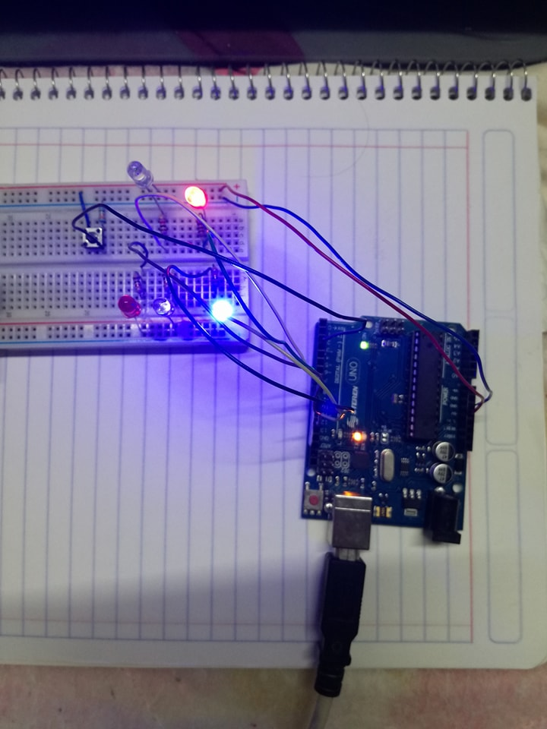**CAPTURA DE PANTALLA**
      1. **CAPTURA SIMPLE**
      2. **CAPTURA CON POTENCIOMETRO**

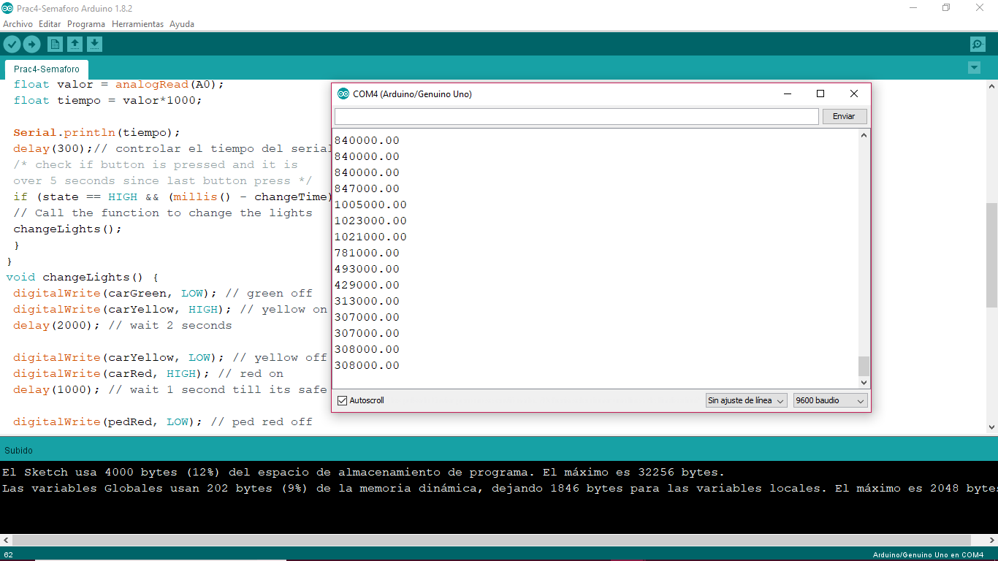

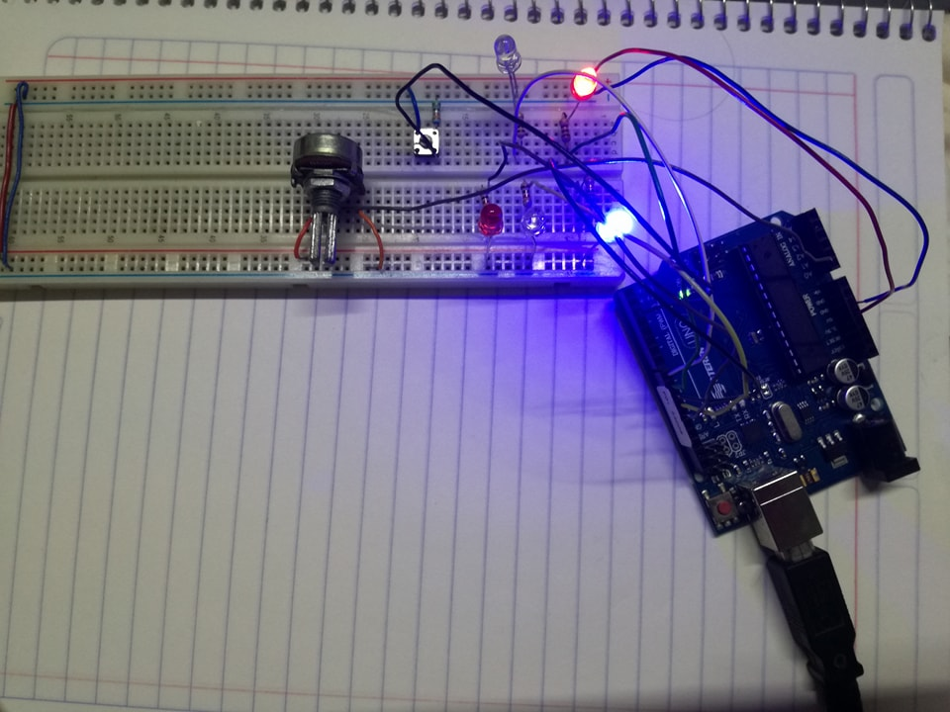

* + 1. 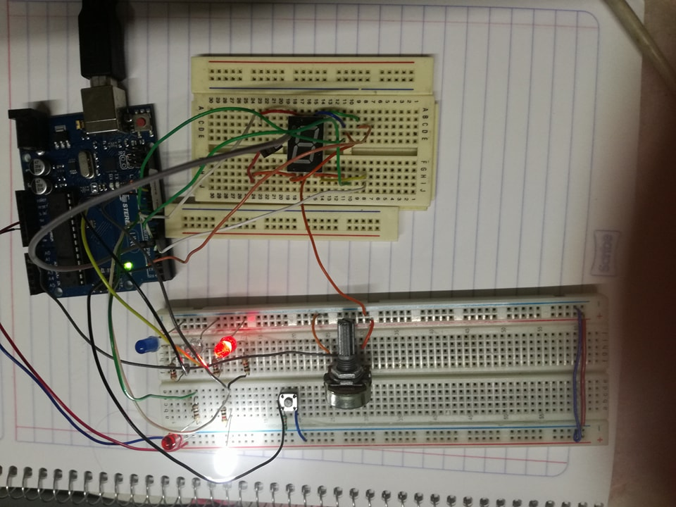**CAPTURA CON DISPLAY**

1. **REFERENCIAS BIBLIOGRAFICAS**

* [**https://meetarduino.wordpress.com/2012/03/28/semafaro-com-arduino-parte-4-display-7-segmentos/**](https://meetarduino.wordpress.com/2012/03/28/semafaro-com-arduino-parte-4-display-7-segmentos/)

1. **CONCLUSIONES**

Con este trabajo puedo concluir que el Arduino UNO tiene grandes aplicaciones así como también su área de trabajo es muy sencilla de aprender, sin embargo se necesita tener conocimientos previos para poder realizar esta práctica.

Puedo concluir que en esta práctica se pudieron poner en práctica los conocimientos adquiridos en las clases impartidas y cumplir nuestro objetivo que es aprender sobre la funcionalidad del Arduino.